浈江区人社局“就业扶贫行动日”活动
情况总结

根据市人社局转发省人社厅《转发人力资源社会保障部办公厅关于开展“就业扶贫行动日”活动的通知》（粤人社办〔2018〕245号）文件精神，我局统一部署，及时将通知下发，充分利用区、镇（街）公共就业服务机构平台和窗口，同步联动，统一于10月17日开展“就业扶贫行动日”活动。具体情况如下：
一、广泛宣传，提高群众知晓度
我局将就业扶贫政策和岗位信息发送至各保障所，各保障所发至村（居）、扶贫办进行张贴，同时上街、上门、前往各村（居）派发宣传资料，大力宣传就业扶贫政策，帮助就业扶贫载体和贫困群众知晓政策和运用政策。
二、温情送岗，为民服务
我局广泛搜集企业空岗信息，联合各保障所充分发挥主观能动性，结合实际组织工作人员通过入户送岗、电话送岗、一对一就业指导等方式推送企业空岗信息，让贫困劳动力和就业困难群体可以根据自身实际情况选择就业岗位，增强服务针对性，促进就业。
三、深入企业，加强引导
我局联合犁市镇扶贫办和驻村干部共同前往广东友丰油茶公司，了解企业运营情况、生产工作环境、贫困劳动力在该企业工作情况，并开展就业扶贫政策宣传，共同商讨就业扶贫安置点工作事宜，营造就业扶贫良好氛围。
四、开展职业技能培训，提高就业技能
为切实增强我区建档立卡贫困对象的劳动技能，提高其自我发展、自我就业创业能力，加快增收步伐，早日脱贫致富，结合“就业扶贫行动日”活动，我局于10月16日至11月15日在新韶镇举办一期专业技能培训班，并发函至扶贫办、各区直帮扶单位和驻村工作队，要求组织贫困劳动力前来参加技能培训，同时考虑到部分贫困户交通、食宿不便的情况，我们鼓励有培训意愿的贫困劳动力在培训期间随到随学。

韶关市浈江区人力资源和社会保障局
2018年10月8日 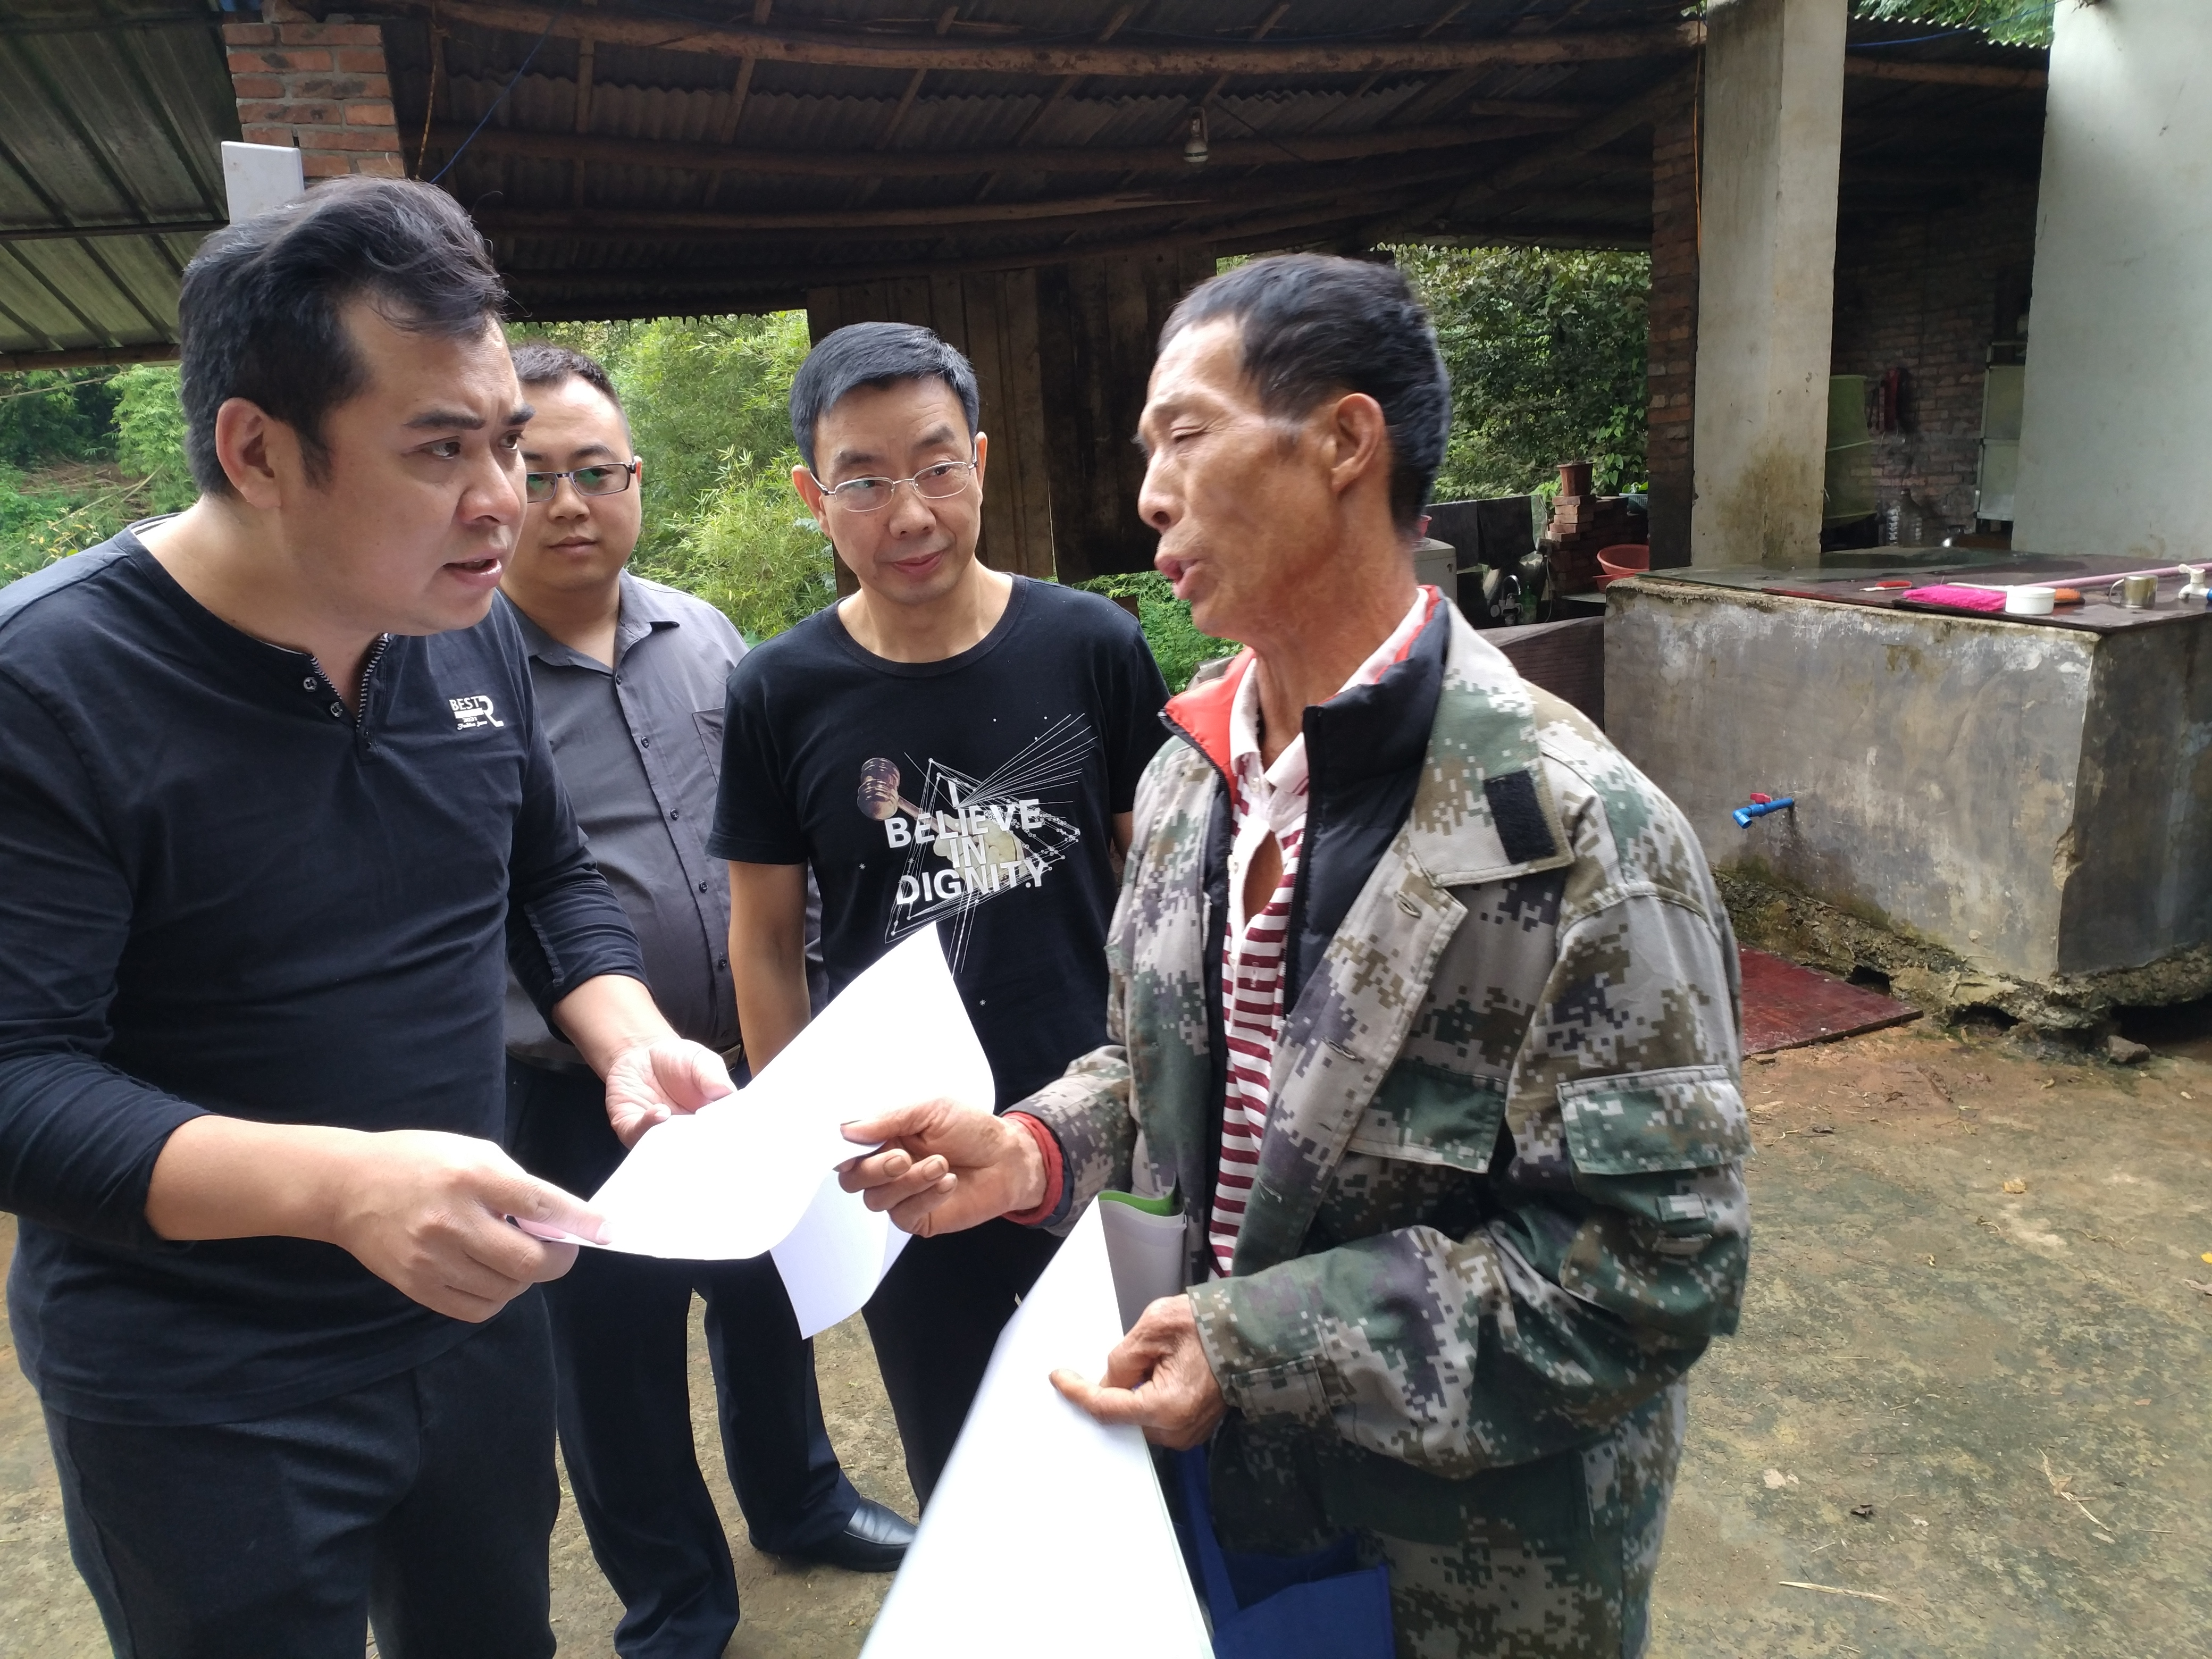

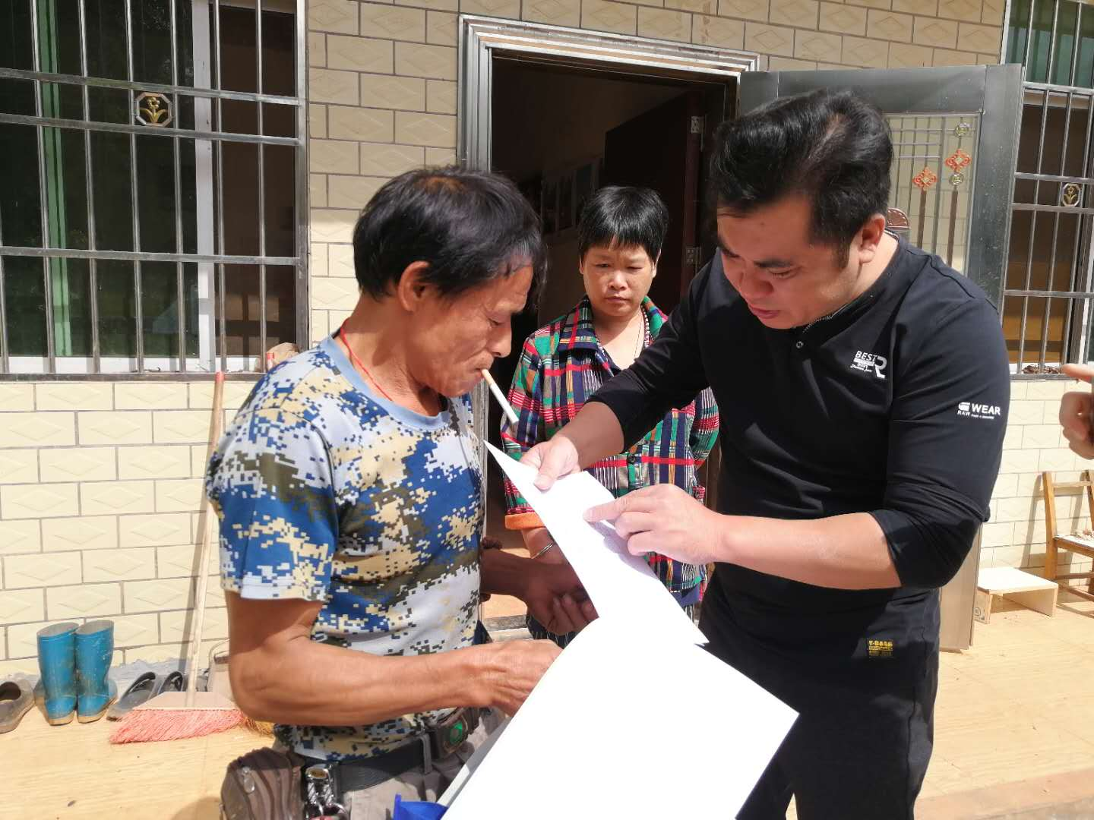
浈江区人社局、就业局送岗入户

